**学习《拉丁舞：恰恰恰基本步组合》指南**

**一、学习目标：**

1. 通过学习了解恰恰舞的特性， 提高对音乐的理解能力， 能够在慢节奏中完成律动练习。

2. 通过初学恰恰舞， 感受“ 世界性肢体语言” ， 培养音乐感， 陶冶情操， 以及不怕苦不怕累的精神风貌。

**二、学习步骤：**

**活动1：**跟随视频进行热身活动。

**活动2：**观看《恰恰恰基本步组合》完整教学视频。

1、完整组合动作示范

2、时间步

3、方形步

4、后退步

5、纽约步

**活动3：**跟随视频进行恰恰恰基本步组合练习

**三、学习要求及注意事项**

1、穿舞蹈服和舞蹈鞋，在家中或舞蹈专业教室进行。

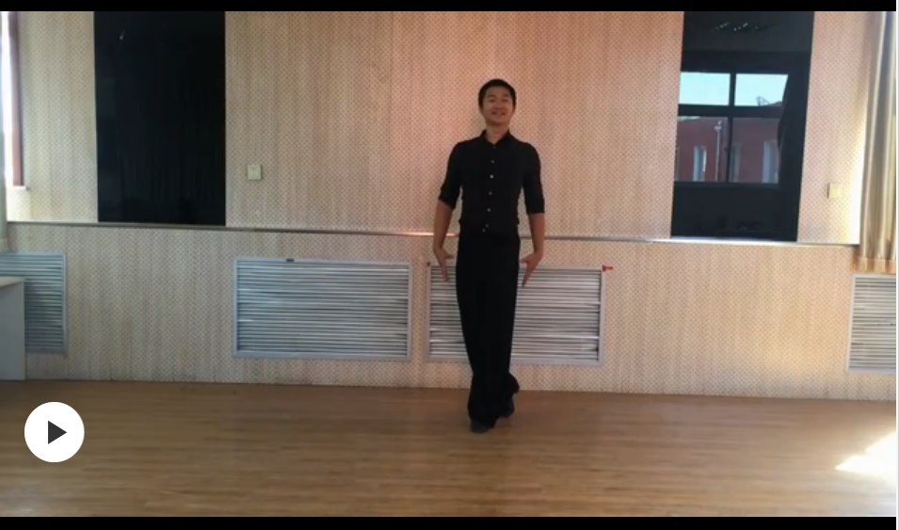

1. 跟随视频认真准备活动。

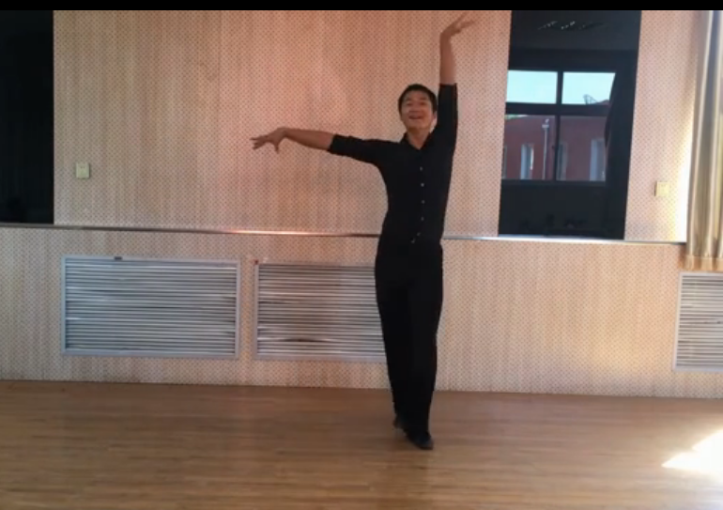

3、练习结束后要进行拉伸，防止肌肉过度疲劳。